*Mots Clés : Santé – Interaction moléculaire – approche analytique pluridisciplinaire*

**Proposition de stage M2 ( 6 mois)**

**Chromatographie Faible Affinité (WAC) couplée à la spectrométrie de masse (MS/MS) pour le Drug Discovery**

Stage proposé par l’ équipe **TECHSEP de l’Institut des Sciences Analytiques** de Villeurbanne

**Contexte :**

La conception de candidat-médicament à partir de molécules dites fragments (*Fragment-Based Drug Discovery*) est une approche qui a révolutionné le développement de molécules à visée thérapeutique. Cette approche (Figure 1) consiste à identifier des petites molécules organiques (appelées fragments) qui ciblent des protéines impliquées dans des pathologies humaines **(étape de criblage**). Ces molécules fragments sont ensuite liées entre elles ou modifiées pour aboutir à des molécules plus complexes de meilleure activité et spécificité **(étape d’évolution).**

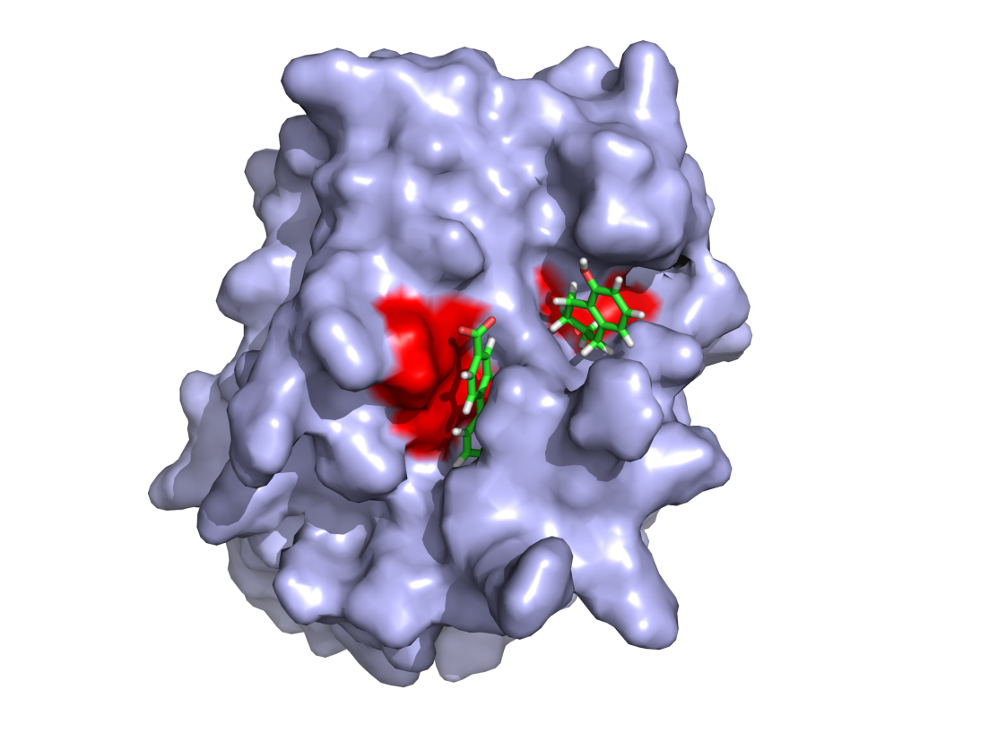

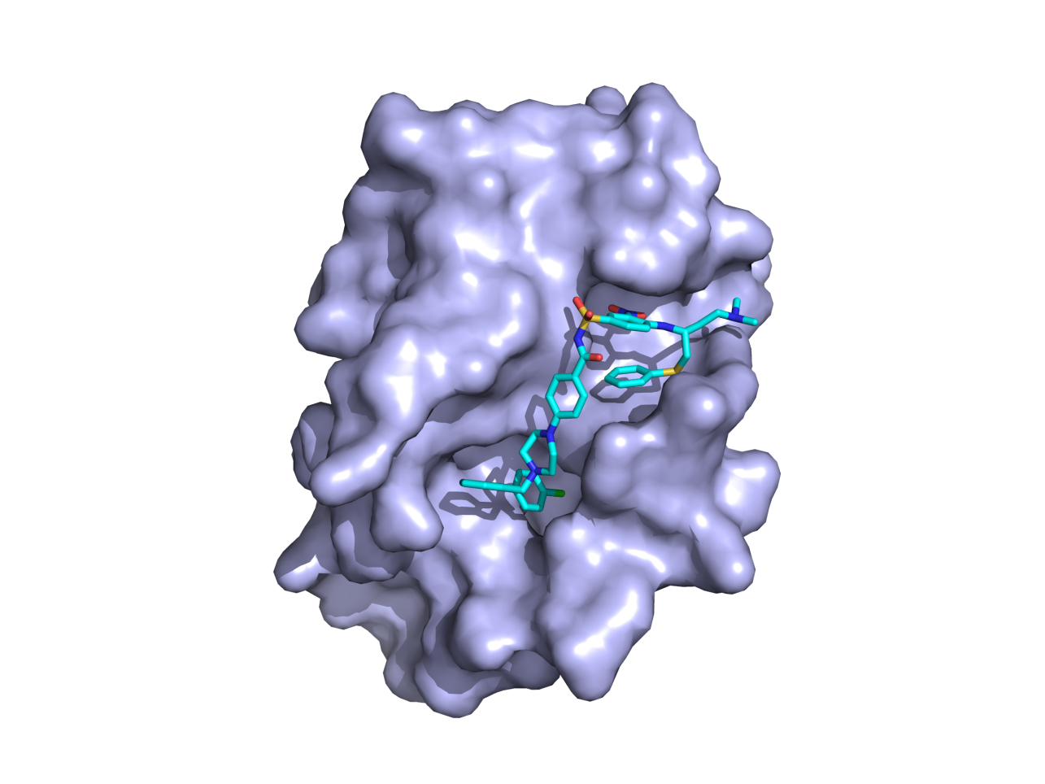

**Figure 1**. Fragments (à gauche) et candidat médicament anticancéreux (à droite) en phase clinique II, société Abbott, protéine Bcl-xL.

Le laboratoire des Sciences Analytiques a développé un nouvel outil de criblage pour identifier les fragments présentant des interactions spécifiques avec des cibles biologiques d’intérêt : la [Chromatographie Faible Affinité](http://transientic.com/res/wac_product_info.pdf) miniaturisée couplée à la spectrométrie de masse (Figure 2). L’intérêt de la chromatographie d’affinité est sa capacité à analyser des mélanges complexes et à classer les ligands par ordre d’affinité.

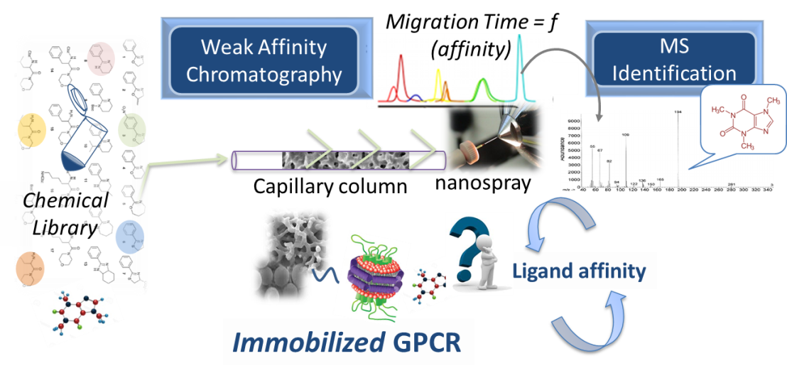

Protéine cible immobilisée

Protéine cible immobilisée

Figure 2: Chromatographie de faible affinité couplée à la spectrométrie de masse

**Objectifs du travail :**

Des fragments ligands cette enzyme ont d’ores et déjà été identifiés dans une bibliothèque de fragments et leur mode de liaison à la cible a été étudié en Structure Based Drug Design (SBDD).

L’objectif de ce travail est d’évaluer le potentiel de la chromatographie de faible affinité dans les étapes **d’évolution des fragments** et plus particulièrement pour l’analyse de mélanges de micro-synthèse combinatoire (Figure 3).

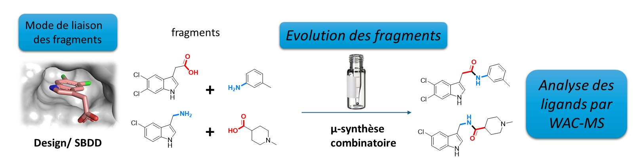

L’approche sera tout d’abord évaluée sur un mélange simple résultant d’une micro-synthèse de chimie combinatoire. Des mélanges complexes seront ensuite étudiés.

**Cible thérapeutique** : la protéine-kinase CK2. C’est une enzyme qui régule de nombreux processus cellulaires essentiels pour le développement et la différenciation. Sa dérégulation est observée dans de nombreuses pathologies incluant le cancer : cette protéine est donc une cible attractive pour le développement d’inhibiteurs pharmacologiques.

**Travail à réaliser :**

* préparation et évaluation des colonnes capillaires d’affinité par immobilisation de CK2
* analyse de mélanges simples de chimie combinatoire et de contrôles positifs/négatifs par nano-LC -MS/MS
* application à des mélanges de chimie combinatoire complexes

**Profil souhaité** :

Candidat titulaire d’un master avec de préférence une spécialisation en chimie analytique ou en biochimie. Ingénieur chimiste généraliste

Goût prononcé pour l’expérimentation et l’exploration

**Contact :**

**Vincent Dugas Institut des Sciences Analytiques, 5 rue de la doua, 69100 Villeurbanne** [**vincent.dugas@univ-lyon1.fr**](mailto:vincent.dugas@univ-lyon1.fr)

**Claire Demesmay, Institut des Sciences Analytiques, 5 rue de la doua, 69100 Villeurbanne**

[**demesmay@univ-lyon1.fr**](mailto:demesmay@univ-lyon1.fr)